**LAPORAN AKHIR WEB DESIGN**

**(LAPERSONA)**

Diajukan Untuk Memenuhi Tugas Mata Kuliah Web Desain

DOSEN PENGIMPU:

Mohammad Rezza Fahlevvi, M.cs



Disusun Oleh :

**Nama - nrp**

**TI 2 - SEMESTER 3**

**STIKOM POLTEK CIREBON**

Jl.Brigjend Dharsono No.33 Kedawung Kab.Cirebon Jawa Barat

Fax. (0231) 496005-486475

Cirebon 45114

2021

KATA PENGANTAR

Tiada puja dan puji yang patut dipersembahkan selain Allah SWT, zat yang maha sempurna dari segala bentuk kesempurnaan. Teriring pula shalawat dan salam semoga senantiasa tercurah kepada junjungan Nabi kita Nabi Muhammad SAW.

Terbingkai dalam rasa syukur yang teramat dalam, penulis dapat membuat makalah ini dengan judul “Ruri Rotan”. Makalah ini disusun guna memenuhi nilai UAS salah satu mata perkuliahan yaitu mata kuliah Perancangan Web.

Dalam penulisan makalah ini penulis memperoleh banyak bantuan dan dukungan dari berbagai pihak, untuk itu penulis mengucapkan terima kasih yang sebesar-besarnya kepada :

1. Mohammad Rezza Fahlevvi, M.cs Selaku Dosen Mata Kuliah DesainWeb.

2. Teman-teman yang membantu dalam penyusunan makalah dan website ini.

Akhirnya penulis berharap semoga Allah memberikan imbalan yang setimpal pada mereka yang telah memberikan bantuan, dan dapat menjadikan semua bantuan ini sebagai ibadah, Amiin Yaa Robbal ‘Alamiin

Cirebon, 16 Januari 2021

DAFTAR ISI

KATA PENGANTAR ii

DAFTAR ISI iii

BAB 1 PENDAHULUAN 1

1.1. Latar Belakang 1

1.2. Tujuan 1

1.3. Manfaat 1

BAB 2 LANDASAN TEORI 2

2.1. Ringkasan Desain Web 2

2.2. Hasil Implementasi 3

2.3. Syntax 5

BAB 3 PENUTUP 24

3.1. Kesimpulan 24

3.2. Saran 24

* 1. PENDAHULUAN
     1. Latar Belakang

Perkembangan dan kemajuan teknologi computer di segala bidang ilmu pengetahuan memang menjadi satu hal yang sangat penting bagi setiap orang dalam komunikasi. komputer biasanya digunakan untuk menghasilkan atau membuat suatu informasi untuk memberikan akses informasi secara cepat dan tepat.

 Dengan Perkembangan zaman seperti sekarang ini berita-berita dan artikel-artikel menarik tidak hanya terdapat di Koran-koran dan majalah saja, dengan media online kita dapat juga membaca artikel-artikel yang menarik lainnya.

 Dengan banyaknya website yang berlatarkan berita-berita, saya ingin membuat sebuah website sederhana. Untuk memperbanyak pelanggan saya membuat website tentang restoran yang bernama **“Lapersona”.** didalam website ini saya menggunakan HTML (Hyper Text Markup Langue) dan CSS untuk membuat web.

* + 1. Tujuan

Tujuan penulis membuat website yang berjudul Lapersona yaitu sebagai berikut :

1. Untuk memenuhi tugas akhir mata kulian desain web.
2. Mahasiswi dapat mempraktekkan materi yang telah di pelajari.
3. Melihat seberapa jauh mahasiswi dapat memahami mata kuliah desain web.
   * 1. Manfaat

Manfaatn penulis membuat websati ini iyalah :

1. Dapat memberikan informasi pada pembaca tentang restoran Lapersona.
2. Pembaca dapat pengetahuan lebih tentang Lapersona.
3. Pembaca lebih mudah memesan untuk dikirim di Lapersona.
   1. LANDASAN TEORI
      1. Ringkasan Desain Web

Web Design adalah jenis desain grafis yang ditujukan untuk pengembangan dan styling obyek lingkungan informasi Internet untuk menyediakan dengan fitur konsumen high-end dan kualitas estetika. Definisi yang ditawarkan memisahkan desain web dari pemrograman web, menekankan fitur fungsional dari sebuah situs web, serta desain posisi web sebagai semacam desain grafis. secara umum fungsi situs web adalah sebagai berikut:

Fungsi Komunikasi

Situs web tang berfungsi sebagai komunikasi pada umumnya adalah web dinamis.Karena dibuat menggunakan pemrograman web(server side) maka dilengkapi dengan fasilitas yang memberikan fungsi-fungsi komunikasi seperti web mail ,formanthec,chatting,forum dll.

Fungsi Informasi

* Menekankan pada kualitas konten, karena tujuan situs ini mnyampaikan isinya
* Sebaiknya berisi teks dan grafik
* Fasilitas yang memberikan fungsi informasi, news, file, company, library, prefences dll.

Fungsi Entertainment

Sebagai sarana hiburan/penggunaan animasi gambar dan element bergerak dapat meningkatkan mutu persentasi design, meski tetap harus mempertimbangkan kecepatan downloadnya. Contoh fungsi Entertaiment : game online, film online, music online dll.

Fungsi Transaksi

Situs web dapat dijadikan transaksi bisnis baik barang jasa,dll.situs web menghubungkan perusahaan konsumen dan komunitas tertentu melalui sarana elektronik. Pembayarannya bisa memudahkan kartu kredit, transfer atauupun membayar langsung.

* + 1. Hasil Implementasi

Website yang berjudul “Lapersona” ini adalah hasil website yang telah kita buat dengan menggunakan framework bootstrap v.4, berikut ini tampilan dari website Lapersona :

1. HOME

Pada tampilan home disini terdapat beberapa fitur dan yang yang di tampilkan.

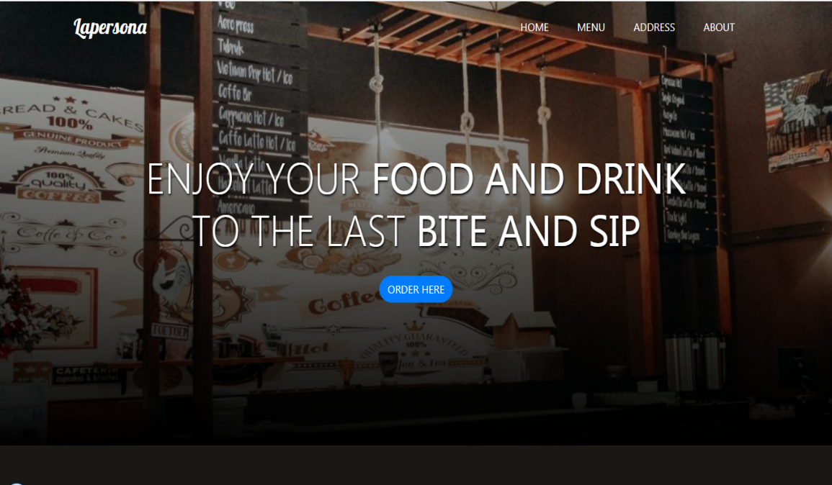

* Navbar dan Nav – Link

Navbar disini untuk menampilkan logo dari web yang kita buat, untuk menunjukan identitas dari web.

* Nav – Link

Nav – link sebagai navigasi untuk memper mudah user menuju suatu halaman tanpa harus mencari dahulu.

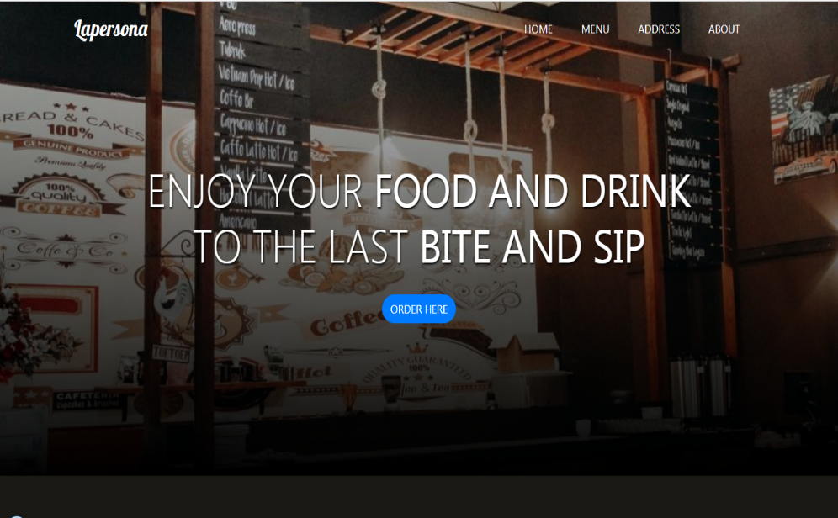

* Button

Button untuk menghubungkan user dengan admin dari Lapersona untuk melakukan pesanan.

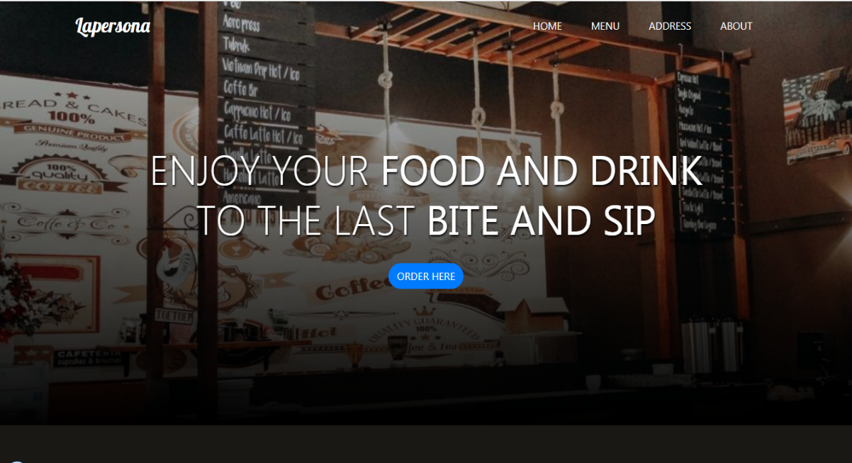

1. Menu

Dalam bagian menu terdapat tampila daftar menu makanan dari Lapersona beserta harga dan keterangan dari makanan tersebut.

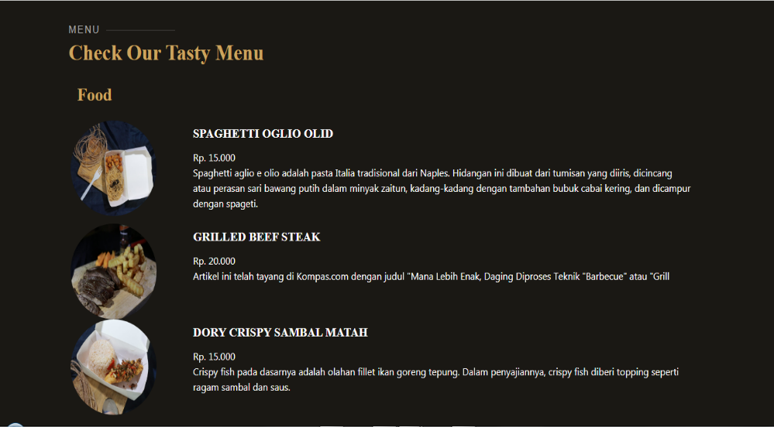

1. Address

Bagian addres menampilkan alamat fisik dari restoran lapersona yang di tampilkan pada maps.

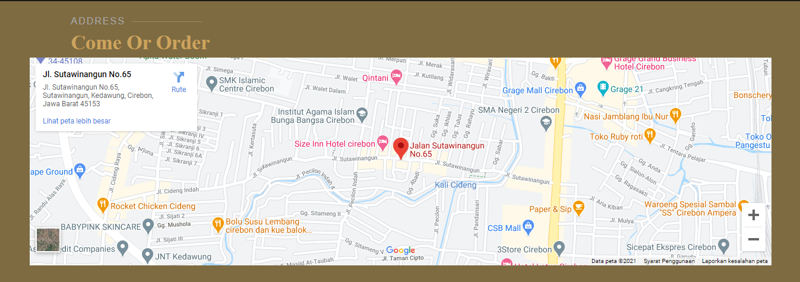

1. About Me

Bagian about me menampilkan tentang informasi dari lapersona seperti oprasional jam buka dan akun official sosial media lapersona.

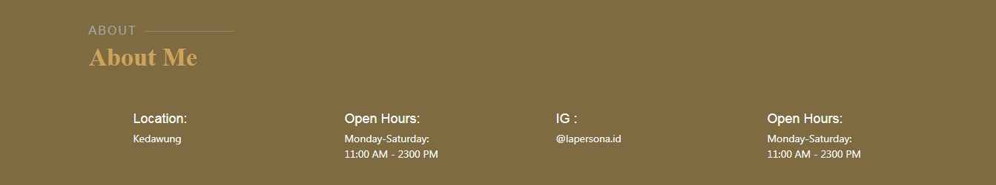

* + 1. Syntax

Dalam ilmu komputer, sintaksis bahasa komputer adalah seperangkat aturan yang mendefinisikan kombinasi simbol yang dianggap pernyataan atau ekspresi terstruktur dengan benar dalam bahasa itu.

Index .html

<!doctype html>

<html lang="en">

<head>

<!-- Required meta tags -->

<meta charset="utf-8">

<meta http-equiv="X-UA-Compatible" content="IE=edge">

<meta name="viewport" content="width=device-width, initial-scale=1">

<!-- My Fonts -->

<link rel="preconnect" href="https://fonts.gstatic.com">

<link href="https://fonts.googleapis.com/css2?family=Dancing+Script:wght@700&family=Raleway:wght@700&display=swap" rel="stylesheet">

<link rel="preconnect" href="https://fonts.gstatic.com">

<link href="https://fonts.googleapis.com/css2?family=Lobster&display=swap" rel="stylesheet">

<title>Lapersona - Pesan antar makanan antar galaksi</title>

<link class="icon" href="css/img/icon1.png" rel="icon">

</head>

<body>

<!-- Navbar -->

<nav class="navbar navbar-expand-lg navbar-invers navbar-light bg-">

<div class="container">

<a class="navbar-brand" class="nav-link" href="#">Lapersona</a>

<button class="navbar-toggler" type="button" data-toggle="collapse" data-target="#target" aria-controls="target" aria-expanded="false" aria-label="Toggle navigation" >

<span class="navbar-toggler-icon"></span>

</button>

<div class="collapse navbar-collapse" id="target">

<div class="navbar-nav ml-auto">

<a class="nav-item nav-link" href="#home">Home <span class="sr-only">(current)</span></a>

<a class="nav-item nav-link" href="#menu">Menu</a>

<a class="nav-item nav-link" href="#address">Address</a>

<a class="nav-item nav-link" href="#about">About</div></a>

</div>

</div>

</nav>

<!-- Akhir Navbar -->

<!-- Jumbotron -->

<div id="home" class="jumbotron jumbotron-fluid">

<div class="container">

<h1 class="display-4">ENJOY YOUR <span>FOOD AND DRINK</span> <br>TO THE LAST <span>BITE AND SIP</span></h1>

<a href="https://api.whatsapp.com/send?phone=62895395932353&text=Hallo%20admin%20saya%20mau%20order" class="btn btn-primary tombol">Order Here</a>

</div>

</div>

<!-- akhir jumbotron -->

<!-- Menu Section -->

<section id="menu" class="menu section-bg">

<div class="container" data-aos="fade-up">

<div class="section-title" id="menu">

<h2>Menu</h2>

<p>Check Our Tasty Menu</p>

</div>

<div class="col-md-6 section-p"><p>Food</p></div>

<div class="card mb-3">

<div class="row thumbnail">

<div class="col-sm-2">

<img src="css/img/3.jpg" class="card-img rounded-circle" alt="...">

</div>

<div class="col-md-10">

<div class="card-body ">

<p class="card-judul">SPAGHETTI OGLIO OLID</p>

<p class="card-text"> Rp. 15.000 <br> Spaghetti aglio e olio adalah pasta Italia tradisional dari Naples. Hidangan ini dibuat dari tumisan yang diiris, dicincang atau perasan sari bawang putih dalam minyak zaitun, kadang-kadang dengan tambahan bubuk cabai kering, dan dicampur dengan spageti.</p>

</div>

</div>

<div class="col-sm-2">

<img src="css/img/4.jpg" class="card-img rounded-circle" alt="...">

</div>

<div class="col-md-10">

<div class="card-body ">

<p class="card-judul">GRILLED BEEF STEAK</p>

<p class="card-text"> Rp. 20.000 <br> Artikel ini telah tayang di Kompas.com dengan judul "Mana Lebih Enak, Daging Diproses Teknik "Barbecue" atau "Grill</p>

</div>

</div>

<div class="col-sm-2">

<img src="css/img/2.jpg" class="card-img rounded-circle" alt="...">

</div>

<div class="col-md-10">

<div class="card-body ">

<p class="card-judul">DORY CRISPY SAMBAL MATAH</p>

<p class="card-text"> Rp. 15.000 <br> Crispy fish pada dasarnya adalah olahan fillet ikan goreng tepung. Dalam penyajiannya, crispy fish diberi topping seperti ragam sambal dan saus.</p>

</div>

</div>

</div>

</div>

</div>

</section>

<!-- Akhir Menu Section -->

<!-- Kontak -->

<div id="address" class="contact">

<div class="container">

<div class="section-title">

<h2>Address</h2>

<p>Come Or Order</p>

</div>

</div>

<div>

<iframe style="border:0; width: 100%; height: 350px;" src="https://www.google.com/maps/embed?pb=!1m18!1m12!1m3!1d3962.4426121818506!2d108.54288141477173!3d-6.715716995144894!2m3!1f0!2f0!3f0!3m2!1i1024!2i768!4f13.1!3m3!1m2!1s0x2e6ee212dc470e4b%3A0x5237ead075ab389!2sJl.%20Sutawinangun%20No.65%2C%20Sutawinangun%2C%20Kedawung%2C%20Cirebon%2C%20Jawa%20Barat%2045153!5e0!3m2!1sid!2sid!4v1607541385018!5m2!1sid!2sid" width="600" height="450" frameborder="0" style="border:0;" allowfullscreen="" aria-hidden="false" tabindex="0" frameborder="0" allowfullscreen></iframe>

</div>

</div>

<div id="about" class="contact">

<div class="container">

<div class="section-title">

<h2>About</h2>

<p>About Me</p>

</div>

</div>

<div class="container">

<div class="row mt-5">

<div class="col-lg-3">

<div class="info">

<h4>Location:</h4>

<p>Kedawung</p>

</div>

</div>

<div class="col-lg-3">

<div class="info">

<h4>Open Hours:</h4>

<p>

Monday-Saturday:<br>

11:00 AM - 2300 PM

</p>

</div>

</div>

<div class="col-lg-3">

<div class="info">

<h4>IG :</h4>

<a href="https://www.instagram.com/lapersona.id/"><p>@lapersona.id</p></a>

</div>

</div>

<div class="col-lg-3">

<div class="info">

<h4>Open Hours:</h4>

<p>

Monday-Saturday:<br>

11:00 AM - 2300 PM

</p>

</div>

</div>

</div>

</div>

</div>

<!-- End Contact Section -->

<!-- Optional JavaScript; choose one of the two! -->

<script type="text/javascript" src="js/bootstrap.min.js"></script>

<script type="text/javascript" src="js/jquery-3.5.1.slim.min.js"></script>

<script type="text/javascript" src="js/popper.min.js"></script>

<script src="js/jquery-3.1.1.min.js"></script>

<script src="js/jquery.easing.1.3.js"></script>

<!-- Include all compiled plugins (below), or include individual files as needed -->

<script src="js/bootstrap.min.js"></script>

<script src="js/script.js"></script>

<!-- Option 1: jQuery and Bootstrap Bundle (includes Popper)

<script src="https://code.jquery.com/jquery-3.5.1.slim.min.js" integrity="sha384-DfXdz2htPH0lsSSs5nCTpuj/zy4C+OGpamoFVy38MVBnE+IbbVYUew+OrCXaRkfj" crossorigin="anonymous"></script>

<script src="https://cdn.jsdelivr.net/npm/bootstrap@4.5.3/dist/js/bootstrap.bundle.min.js" integrity="sha384-ho+j7jyWK8fNQe+A12Hb8AhRq26LrZ/JpcUGGOn+Y7RsweNrtN/tE3MoK7ZeZDyx" crossorigin="anonymous"></script>

-->

<!-- Option 2: jQuery, Popper.js, and Bootstrap JS

<script src="https://code.jquery.com/jquery-3.5.1.slim.min.js" integrity="sha384-DfXdz2htPH0lsSSs5nCTpuj/zy4C+OGpamoFVy38MVBnE+IbbVYUew+OrCXaRkfj" crossorigin="anonymous"></script>

<script src="https://cdn.jsdelivr.net/npm/popper.js@1.16.1/dist/umd/popper.min.js" integrity="sha384-9/reFTGAW83EW2RDu2S0VKaIzap3H66lZH81PoYlFhbGU+6BZp6G7niu735Sk7lN" crossorigin="anonymous"></script>

<script src="https://cdn.jsdelivr.net/npm/bootstrap@4.5.3/dist/js/bootstrap.min.js" integrity="sha384-w1Q4orYjBQndcko6MimVbzY0tgp4pWB4lZ7lr30WKz0vr/aWKhXdBNmNb5D92v7s" crossorigin="anonymous"></script> -->

</body>

</html>

1. Style.css

/* Navbar */

.navbar {

position: relative;

z-index: 1;

}

.navbar-brand {

font-family: lobster;

font-size: 30px;

}

/* Akhir Navbar */

/* Jumbotron */

.jumbotron {

background-image: url(img/home.jpg);

background-size: cover;

text-align: center;

height: 540px;

position: relative;

background-attachment: fixed;

background-position: 0 -140px;

}

.jumbotron .container {

position: relative;

z-index: 1;

}

.jumbotron::after {

content: '';

display: block;

width: 100%;

height: 100%;

background-image: linear-gradient(to top, rgba(0,0,0,1), rgba(0,0,0,0));

position: absolute;

bottom: 0;

}

.jumbotron .display-4 {

color: white;

margin-top: 150px;

font-weight: 200;

text-shadow: 1px 2px 3px rgba(0, 0, 0, 1);

font-size: 30px;

margin-bottom: 30px;

}

.jumbotron .display-4 span {

font-weight: 400;

text-shadow: 1px 2px 3px rgba(0, 0, 0, 1)

}

/* akhir navbar */

/* Section */

section {

padding: 60px 0;

overflow: hidden;

margin-top: -40px;

display: block;

min-height: 800px;

position: relative;

}

.section-bg {

background-color: #1a1814;

min-height: 800px;

position: relative;

background-size: contain;

}

.section-title h2 {

font-size: 16px;

font-weight: 500;

padding: 0;

line-height: 1px;

margin: 0 0 5px 0;

letter-spacing: 2px;

text-transform: uppercase;

color: #aaaaaa;

font-family: "Poppins", sans-serif;

}

.section-title h2::after {

content: "";

width: 120px;

height: 1px;

display: inline-block;

background: rgba(255, 255, 255, 0.2);

margin: 4px 10px;

}

.section-title p {

margin: 0;

margin: 0;

font-size: 34px;

font-weight: 700;

font-family: "Playfair Display", serif;

color: #cda45e;

}

.section-p {

margin-top: 20px;

font-size: 28px;

font-weight: 700;

font-family: "Playfair Display", serif;

color: #cda45e;

align-items: center

}

/* akhir section */

/* Utility */

.tombol {

text-transform: uppercase;

border-radius: 60px;

}

.menu .thumbnail {

opacity: 0;

transform: translate(0,-40px);

transition: .8s;

}

.menu .thumbnail.muncul {

opacity: 1;

transform: translate(0,0);

}

.rounded-circle {

height: 150px;

width: 150px;

}

/* Akhir Utility */

/* Card */

.card {

padding: 3px;

background: transparent;

border: 0px;

}

.card-body {

margin-left: 5px;

}

.card-judul {

margin-top: -15px;

font-size: 20px;

font-weight: 700;

font-family: "Playfair Display", serif;

color: white;

}

.card-text {

margin-top: -5px;

color: white;

}

/* Akhir Card */

/* Contact */

.contact {

width: 100%;

margin-top: -20px;

background-color: #7e6b42;

padding: 50px;

}

.contact .info h4 {

padding: 0 0 0 60px;

font-size: 18px;

font-weight: 500;

margin-bottom: 5px;

font-family: "Poppins", sans-serif;

color: white;

}

.contact .info p {

padding: 0 0 0 60px;

margin-bottom: 0;

font-size: 14px;

color: white;

}

/* Dekstop Version */

@media (min-width: 992px) {

.navbar-brand, .nav-link {

color: white !important;

text-shadow: 1px 1px 1px rgba(0, 0, 0, 0,7);

}

.nav-link {

text-transform: uppercase;

margin-right: 30px;

}

.nav-link:hover::after {

content: '';

display: block;

border-bottom: 3px solid #0099;

width: 50%;

margin: auto;

padding-bottom: 5px;

margin-bottom: -8px;

}

.jumbotron {

margin-top: -75px;

height: 640px;

}

.jumbotron .display-4 {

font-size: 62px;

}

}

/* akhir dekstop version */

* 1. PENUTUP
     1. Kesimpulan

Kesimpulan pertama adalah dari website  **”Lapersona”** dapat disimpulkan beberapa kelebihan dan kekurangan :

1.     Kelebihan Website

* + Dapat mempermudah user atau pengguna untuk mengetahui informasi tentang restoran lapersona.
  + Website dengan judul **”Lapersona”** ini dapat dijadikan sebagai sumber inspirasi bagi anda yang mempunyai usaha.
  + Dengan adanya website ini, dapat menghemat biaya agar tidak perlu membeli Koran atau majalah.
  + Sebagai tempat sharing bagi pengguna tempat lainnya.

2.     Kekurangan

* + Belum terjangkau akan pengetahuan banyak orang dari website
  + Website belum sepenuhnya sempurna di karena kan belum ada pengembangan terhadap website ini.
  + Belum dapat bersaing dengan website berita lainnya yang lebih besar, dikarena kan website ini hanya menjangkau sebagian kecil berita.
    1. Saran

Pembaca dapat memanfaatkan website ini dengan baik dan tidak di gunakan untuk berbuat tidak baik seperti memebuat penipuan atau semacammya, lebih bijak lagi dalam mengambil informasi dan berusahalah agr tidak meriguka orang lain.